คู่มือสำหรับโปรแกรมเมอร์

Communication for the Deaf over Telephone System
(Comm4Deaf)

1. โครงสร้างของโปรแกรม
หลักการการทำงานของโปรแกรมแสดงได้ดังรูปที่ 1.1 ประกอบไปด้วยโมดูลหลัก 3 โมดูล ได้แก่ TAPI Module, Voice Library Module และ DTMF Decoder Module

TAPI Module
Voice Library
DTMF Decoder
Voice Signal
DTMF Tone
Wave File
Digit Value
Text
Text

รูปที่ 1.1 บล็อกไดอะแกรมแสดงการทำงานหลัก

1.1 TAPI Module
โมดูลนี้เป็นโมดูลสำคัญ ทำหน้าที่การติดต่อสื่อสารผ่านระบบโทรศัพท์โดยการใช้งาน TAPI หน้าที่หลักๆ ของโมดูลคือการโทรออก, การรับสายโทรเข้า, การวางสาย, การตรวจจับสัญญาณ DTMF และการส่งไฟล์เสียงผ่านระบบโทรศัพท์
การใช้งาน TAPI นั้นมีขั้นตอนการทำงานแสดงดังโฟลวชาร์ตในรูปที่ 1.2

1.2 Voice Library Module
โมดูลนี้ทำหน้าที่ในการแปลงข้อความเท็กซ์ให้อยู่ในรูปของเวฟไฟล์ โดยใช้วิธีอัดเสียงอ่านเก็บไว้เป็นเวฟไฟล์จำนวนมาก และอีกส่วนหนึ่งมีคือฐานข้อมูลเก็บข้อมูลว่าแต่ละคำมีการออกเสียงโดยใช้ไฟล์ใด ซึ่งเมื่อโมดูลได้รับคำสั่งให้ทำการแปลงข้อความเท็กซ์เป็นเวฟไฟล์ ก็จะทำการตัดคำแล้วนำแต่ละคำไปค้นหาในฐานข้อมูลเพื่อหาไฟล์เสียงอ่าน จากนั้นจึงนำไฟล์เสียงอ่านของแต่ละคำมาต่อกันทั้งประโยคได้เป็นไฟล์ผลลัพธ์

เริ่ม
lineInitialize()
lineNegotiateAPIVersion()
lineOpen()
lineMakeCall()
lineAnswer()
waveOutOpen()
lineDrop()
lineClose()
lineShutdown()
จบ
lineMonitorDigits()
lineGetID()
waveOutWrite()
สถานะเชื่อมต่อสำเร็จ

รูปที่ 1.2 โฟลวชาร์ตแสดงขั้นตอนการใช้งาน TAPI
1.3 DTMF Decoder Module
โมดูลนี้ทำหน้าที่ในการแปลงรหัสสัญญาณ DTMF ที่ได้รับจากฝั่งคนปกติให้อยู่ในรูปของข้อความเท็กซ์ โดยวิธีการแปลงนั้นอ้างอิงกับวิธีการแทนค่าตัวอักษรด้วยสัญญาณ DTMF ในบทที่ 4 ของปริญญานิพนธ์
เริ่ม
Str_Buff = “”
Chr_Buff = “”
key = DetectDTMF()
key = “*” ?
จบ
Str_Buff = Str_Buff +
MatchPattern(Chr_Buff)
Chr_Buff = “”
Chr_Buff = Chr_Buff + key
Chr_Buff = “##” ?
return Str_Buff
T
T
F
F

รูปที่ 1.3 โฟลวชาร์ตแสดงขั้นตอนการแปลงรหัส DTMF เป็นข้อความ

2. ไฟล์
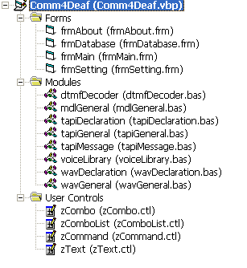 โปรแกรม Comm4Deaf นี้ พัฒนาโดยใช้โปรแกรม Microsoft Visual Basic 6.0 มีส่วนประกอบได้แก่ไฟล์ต่างๆ ในโปรเจ็คแสดงดังรูปที่ 1.4
รูปที่ 1.4 รูปแสดงไฟล์ในโปรเจ็ค

นอกจากนี้ยังมีไฟล์เพิ่มเติมคือ codec.txt และ wave.mdb ซึ่งไฟล์ codec.txt เป็นไฟล์เก็บรูปแบบในการแทนค่าตัวอักษร ส่วนไฟล์ wave.mdb คือไฟล์ฐานข้อมูล Microsoft Access เก็บข้อมูล

2.1 frmMain (frmMain.frm)
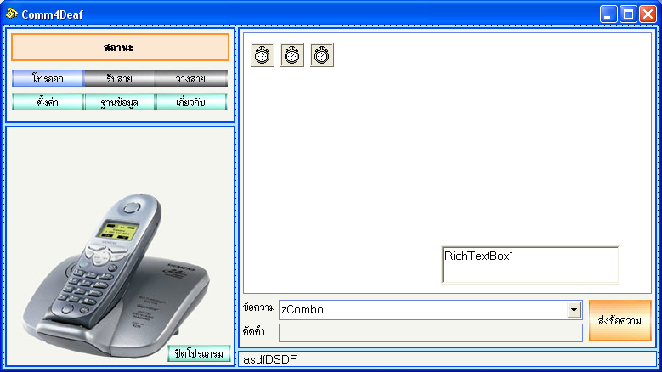
ฟอร์มหน้าต่างหลัก เป็นยูสเซอร์อินเตอร์เฟสในการโทรออก, รับสาย, วางสาย, ตั้งค่า, แก้ไขฐานข้อมูล, แสดงหน้าต่างเกี่ยวกับ, ปิดโปรแกรม และการสนทนา แสดงดังรูปที่ 1.5
รูปที่ 1.5 frmMain
เมื่อเริ่มเปิดโปรแกรม โปรแกรมจะทำการโหลดค่าคอนฟิก, เรียกการใช้งาน TAPI, ติดต่อฐานข้อมูลไฟล์ wave.mdb และอ่านไฟล์ codec.txt

2.2 frmSetting (frmSetting.frm)
ฟอร์มแสดงค่าคอนฟิกกูเรชั่นของโปรแกรม อันได้แก่ เลือกโมเด็ม, กำหนดชื่อผู้ใช้, กำหนดสีในการแสดงผลตัวอักษร
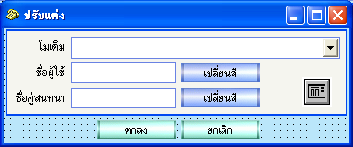
รูปที่ 1.6 frmSetting

2.3 frmDatabase (framDatabase.frm)
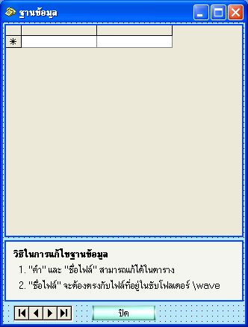
ฟอร์มแสดงฐานข้อมูลจากไฟล์ wave.mdb แสดงถึงคำและชื่อเวฟไฟล์ที่แทนเสียงอ่านของคำนั้น สามารถทำการเพิ่ม, แก้ไขและลบได้ แสดงดังรูปที่ 1.7

รูปที่ 1.7 frmDatabase

2.4 frmAbout (frmAbout.frm)
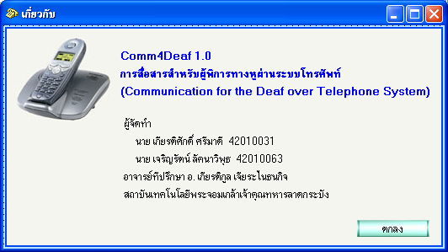
ฟอร์มแสดงข้อมูลเกี่ยวกับโปรแกรมอันได้แก่ ชื่อโปรแกรม,ผู้จัดทำและอาจารย์ที่ปรึกษา แสดงดังรูปที่ 1.8
รูปที่ 1.8 frmAbout

2.5 mdlGeneral (mdlGeneral.bas)
โมดูลในการทำงานส่วนกลางหรืองานทั่วไป ประกอบด้วยฟังก์ชันต่อไปนี้

2.5.1 Public Sub LoadValues()
โหลดค่าคอนฟิกจากรีจิสตรี

2.5.2 Public Sub SaveValues()
บันทึกค่าคอนฟิกลงรีจิสตรี

2.5.3 Public Sub MakeCall(ByVal Addr As String)
ฟังก์ชันทำการโทรออก โดยพารามิเตอร์ Addr คือหมายเลขปลายทางที่ต้องการโทร

2.5.4 Public Sub AnswerCall()
ฟังก์ชันตอบรับการรับสายโทรเข้า

2.5.5 Public Sub DropCall()
ฟังก์ชันตอบรับการวางสาย

2.5.6 Public Sub IncomingCall()
ฟังก์ชันตอบรับเมื่อมีสายโทรเข้า
2.5.7 Public Sub IdleCall()
ฟังก์ชันตอบรับเมื่อสายอยู่ในสถานะว่าง

2.5.8 Public Sub ConnectedCall()
ฟังก์ชันตอบรับเมื่อสายอยู่ในสถานะเชื่อมต่อสำเร็จ

2.5.9 Public Sub MonitorDigit(digit As String)
ฟังก์ชันตอบรับเมื่อ TAPI ตรวจพบสัญญาณ DTMF โดยพารามิเตอร์ digit คือ ตัวเลขแทนค่าสัญญาณ DTMF ที่ตรวจพบ

2.5.10 Public Sub PlayWave(ByVal Filename As String)
ฟังก์ชันทำการเล่นเวฟไฟล์ผ่านโมเด็ม พารามิเตอร์ Filename คือชื่อไฟล์ของเวฟไฟล์

2.5.11 Public Sub DonePlayWave()
ฟังก์ชันตอบรับเมื่อเสร็จสิ้นการเล่นเวฟไฟล์ผ่านโมเด็ม

2.6 tapiDeclaration (tapiDeclaration.bas)
โมดูลประกาศค่าคงที่และประกาศการเรียกใช้ฟังก์ชันทั้งหมดของ TAPI

2.7 tapiMessage (tapiMessage.bas)
โมดูลแปลงค่ารหัสความผิดพลาดเป็นข้อความอธิบายความผิดพลาดของ TAPI

2.8 tapiGeneral (tapiGeneral.bas)
โมดูลการทำงานทั่วไปของของ TAPI

2.8.1 Public Function InitializeTAPI() As Long
ฟังก์ชันเริ่มต้นการใช้งาน TAPI โดยจะมีการเรียกใช้ฟังก์ชันของ TAPI เป็นลำดับดังนี้ คือ lineInitialize, lineNegotiateAPIVersion, lineOpen, lineGetDevCaps, lineSetStatusMessages ค่ารีเทิร์นมีค่าเป็นศูนย์เมื่อทำงานถูกต้อง เป็นค่าอื่นเมื่อทำงานผิดพลาด

2.8.2 Public Sub ShutDownTAPI()
ฟังก์ชันปิดการใช้งาน TAPI โดยมีการเรียกใช้ฟังก์ชัน TAPI คือ lineShutdown

2.8.3 Public Sub EnumerateModems()
ฟังก์ชันแจกแจงแสดงรายชื่อของโมเด็มที่ตรวจพบ
2.8.4 Public Sub LineCallBack(ByVal hDevice As Long, ByVal dwMessage As Long, ByVal dwInstance As Long, ByVal dwParam1 As Long, ByVal dwParam2 As Long, ByVal dwParam3 As Long)
คอลแบ็คฟังก์ชันของ TAPI เป็นฟังก์ชันที่ใช้รับเมสเสจจาก TAPI มีพารามิเตอร์เรียงตามลำดับดังนี้ แฮนเดิลไปยังอุปกรณ์, รหัสเมสเสจ, อินสแตนซ์, พารามิเตอร์1, พารามิเตอร์2 และพารามิเตอร์3

2.9 dtmfDecoder (dtmfDecoder.bas)
โมดูลทำหน้าที่แปลงค่ารหัส DTMF ให้อยู่ในรูปของข้อความเท็กซ์

2.9.1 Public Sub LoadCodec()
ฟังก์ชันอ่านค่าการแทนค่าตัวอักษรด้วยรหัส DTMF โดยอ่านจากไฟล์ codec.txt ซึ่งหากมีการแก้ไขวิธีกดปุ่มแทนค่า สามารถแก้ไขได้ที่ไฟล์ codec.txt ไม่จำเป็นต้องทำการคอมไพล์โปรแกรมใหม่

2.9.2 Public Sub AddCodec(ByVal ch As String, ByVal ptrn As String)
ฟังก์ชันเก็บรูปแบบในการแทนค่าลงในหน่วยความจำ โดยฟังก์ชันนี้จะถูกเรียกใช้จากฟังก์ชัน LoadCodec เมื่อมีการอ่านข้อมูลจากไฟล์ codec.txt มาแต่ละบรรทัด มี 2 พารามิเตอร์ได้แก่ ch คือตัวอักษรที่ต้องการแทนค่า ptrn คือรูปแบบของรหัส DTMF ที่จะใช้แทนค่าอักษร ch

2.9.3 Public Function MatchPattern(ByVal st As String, ByRef Buff As String) As String
ฟังก์ชันในการแปลงค่าชุดรหัส DTMF ให้เป็นตัวอักษร 1 ตัว มีพารามิเตอร์ดังนี้ st คือชุดรหัส DTMF ที่จะนำมาแปลงค่า Buff คือตัวแปรบัฟเฟอร์เก็บค่าการแปลงค่าเป็นประโยค ส่วนค่ารีเทิร์นคือตัวอักษรที่แปลงได้จากชุดรหัส st

2.9.4 Public Function Match(st As String, ptrn As String) As Boolean
ฟังก์ชันในการเปรียบเทียบชุดรหัส DTMF กับรูปแบบรหัส DTMF ว่าเป็นการชุดรหัสที่ตรงตามรูปแบบหรือไม่ มี 2 พารามิเตอร์ได้แก่ st คือชุดรหัสที่ต้องการนำมาเปรียบเทียบ, ptrn คือรูปแบบของรหัส ส่วนค่ารีเทิร์นเป็นจริงถ้าการเทียบค่าผ่าน และเป็นเท็จเมื่อการเทียบค่าไม่ผ่าน

2.10 wavDeclaration (wavDeclaration.bas)
โมดูลประกาศค่าคงที่และประกาศการเรียกใช้ฟังก์ชันในการใช้งานเกี่ยวกับเวฟไฟล์

2.11 wavGeneral (wavGeneral.bas)
โมดูลการใช้งานเกี่ยวกับเวฟไฟล์

2.11.1 Public Sub LoadFile(inFile As String)
ฟังก์ชันทำการโหลดข้อมูลในเวฟไฟล์ inFile เข้ามาในหน่วยความจำ เตรียมพร้อมในการเล่นเวฟไฟล์

2.11.2 Public Sub Play(ByVal soundcard As Integer)
ฟังก์ชันทำการเล่นเวฟไฟล์ โดยมีพารามิเตอร์ soundcard เป็นตัวระบุว่าจะเล่นเวฟไฟล์ผ่านทางอุปกรณ์ใด ซึ่งฟังก์ชัน Play นี้จะถูกเรียกจากฟังก์ชัน PlayWave ใน mdlGeneral

2.11.3 Public Sub MergeWave(ByVal f1 As String, ByVal f2 As String, ByVal TargetFile As String)
ฟังก์ชันทำหน้าที่รวมเวฟไฟล์ 2 ไฟล์ให้เป็นไฟล์เดียวโดยใช้วิธีการนำไฟล์มาเรียงต่อกัน มี 3 พารามิเตอร์ดังนี้ f1 คือชื่อไฟล์ต้นทางตัวแรก, f2 คือชื่อไฟล์ต้นทางตัวหลัง และ TargetFile คือชื่อไฟล์ปลายทางเมื่อทำการรวมไฟล์แล้ว

2.12 voiceLibrary (voiceLibrary.bas)
2.12.1 Public Sub ConnectDB()
ฟังก์ชันทำการติดต่อไปยังฐานข้อมูลไฟล์ wave.mdb

2.12.2 Public Sub DisconnectDB()
ฟังก์ชันปิดการใช้งานฐานข้อมูล

2.12.3 Public Function CutWord(ByRef StrIn As String) As String
ฟังก์ชันการตัดคำ 1 คำจาก StrIn ส่วนค่ารีเทิร์นคือคำที่ตัดได้

2.12.4 Public Function FilterWords(ByVal StrIn As String) As String
ฟังก์ชันทำการตัดคำ โดยรับประโยค StrIn เข้ามาแล้วตัดคำส่งค่าคืนกลับในค่ารีเทิร์น

2.12.5 Public Function MakeWave(ByVal StrIn As String, ByVal OutputFilename As String) As String
ทำงานเช่นเดียวกับฟังก์ชัน FilterWords แต่ยังสร้างเวฟไฟล์ที่ออกเสียงตามคำที่ตัดแล้วด้วย โดยบันทึกลงในไฟล์ OutputFilename

2.13 codec.txt
ไฟล์เก็บข้อมูลรูปแบบการแทนค่าตัวอักษรด้วยรหัส DTMF ในแต่ละบรรทัดประกอบด้วย 2 ส่วนคือตัวอักษรและรูปแบบที่ใช้ในการแทนค่า ตัวอย่างเช่น
"A","72946"
"A","72964"
"A","7295"

2.14 wave.mdb
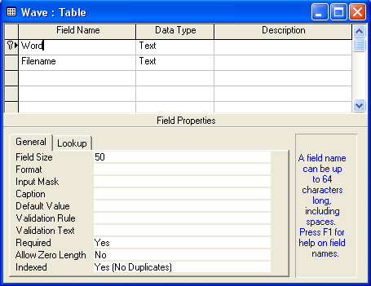 ไฟล์ฐานข้อมูลในรูปแบบ Microsoft Access ประกอบด้วย 1 ตารางคือ ตาราง Wave ในตาราง Wave มี 2 ฟิลด์ คือ Word และ Filename โดย Word คือคำเขียน ส่วน Filename คือชื่อไฟล์ที่ใช้ในการออกเสียงคำนั้น ซึ่งชื่อไฟล์นี้จะต้องตรงกับไฟล์ในซับโฟลเดอร์ \wave\

